В учебный год с уроками безопасности

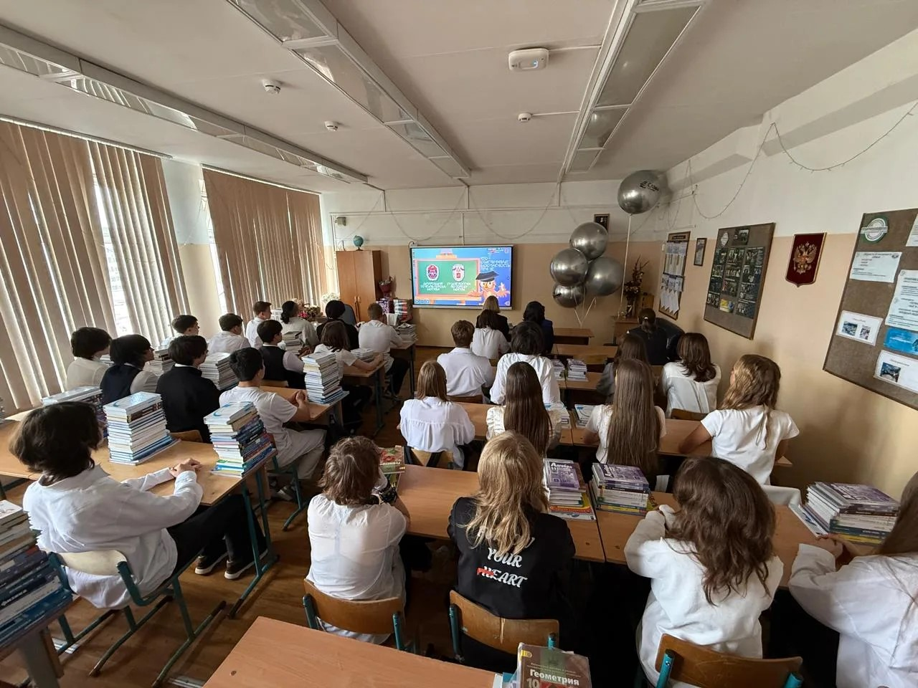

В Юго-Западном административном округе Москвы в начале учебного года для школьников прошли профилактические занятия по безопасному поведению в различных ситуациях.
Учебный материал охватил широкий спектр тем: безопасность на дорогах и в транспорте, действия в неблагоприятных погодных условиях, профилактику несчастных случаев у водоёмов, основы оказания первой помощи себе и пострадавшему, а также меры пожарной безопасности и правила поведения во время пожара как в доме, так и в общественных местах.
Управление по ЮЗАО Департамента ГОЧСиПБ ежегодно в сентябре организует профилактические занятия со школьниками. Это способствует формированию правильного представления об опасностях, которые могут ждать школьников на каждому шагу. Работники Департамента рассказывают о том, как лучше действовать в экстренной ситуации.
Для кого-то некоторые правила могут показаться очевидными и простыми, но для неподготовленных людей и тем более детей распознавание источников риска может стать очень трудным. Систематические занятия по безопасности жизнедеятельности оставляют у детей знания, которые могут пригодиться им во всей дальнейшей жизни.

